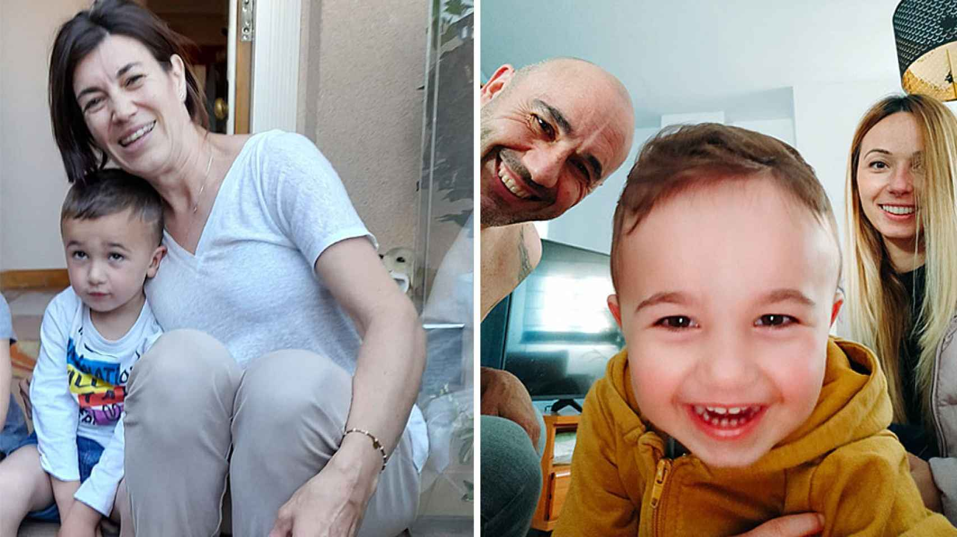

Salva la vida de Romeo, un niño de sólo tres años en parada cardiorrespiratoria

Eva, enfermera del Hospital Río Hortega de Valladolid, consiguió reanimar al pequeño en un parque de La Vega
12 mayo, 2023

Alvar Salvador
Hay acciones heroicas. De esas que gusta contar. Una de ellas se produjo el pasado lunes, 8 de mayo, en un parque ubicado en La Vega, dentro del municipio vallisoletano de Arroyo de la Encomienda. La localidad vallisoletana pasa por tener el honor de ser el lugar de la provincia pucelana con la media de edad más baja y está en continúa expansión económica y comercial.
Precisamente el protagonista de esta historia es Romeo. Un pequeño que volvió a nacer ese día, de sólo tres años. Todo tras sufrir una parada cardiorrespiratoria. Lo hizo gracias a la acción de Eva, una enfermera del Hospital Río Hortega con más de 20 años de experiencia.

La profesional sanitaria consiguió salvar la vida de Romeo tras aplicarle una reanimación cardiopulmonar después de ejcutar, también, la maniobra de Heimlich. Tras el gran susto, el menor se encuentra bien y la enfermera sumamente satisfecha. Ambos se vieron las caras un día después, fue el momento en el que Romeo entregó a su ángel de la guarda unas flores y también una pulsera con un elemento con mucho significado.

Romeo: un pequeño “muy cariñoso”
“Romeo es un pequeño de tres años y medio casi al que le gusta correr y los dinosaurios. Es muy abierto y le gusta jugar. Muy cariñoso. Todo el mundo le tiene aprecio en La Vega. Muchos le conocen desde que nació", asegura en declaraciones a EL ESPAÑOL de Castilla y León Roberto, el padre de la criatura.
El pequeño va al primer curso de Educación Infantil en el colegio Margarita Salas, que se ubica en el lugar. Roberto tiene 47 años y lleva viviendo en Arroyo de la Encomienda desde hace 27 primaveras. Su pareja, Rositsa, tiene 31 y llegó hasta el municipio vallisoletano años más tarde. Ambos recordarán ya, toda la vida la tarde de ese 8 de mayo.
“Fue un susto tremendo. Yo estaba trabajando y, al final, la que peor lo pasó fue mi mujer. Me siento culpable por no haber podido estar presente, pero, por suerte, todo se ha quedado en un gran susto finalmente”, asegura nuestro entrevistado.

Minutos de angustia
Todo ocurrió este lunes, a eso de las 19.30 horas. En el Parque del Tubo de la Urbanización La Vega. Ahí se reúnen todos los niños para jugar. Sus padres siempre están presentes y disfrutan viendo como también lo hacen sus pequeños. Ahí estaba Romeo, pasándoselo bien hasta que todo se tornó en minutos de mucha angustia y tensión.
“De repente, Romeo se quejó a su madre. Se comenzó a desvanecer, no respiraba. Diversas personas comenzaron a agolparse alrededor de nuestro pequeño hasta que apareció Eva y se puso manos a la obra para salvar a nuestro hijo”, añade el padre emocionado. Apunta, además que el pequeño pasó entre dos y cuatro minutos sin respirar.
La enfermera se iba a ir instantes antes de que todo se precipitara. Pero su hija, y el destino, quisieron que se quedara para salvar la vida del pequeño de tres años. Oyó jaleo y al ver lo que ocurría se acercó para prestar una ayuda que se ha tornado en salvadora.

“Le practiqué la maniobra de Heimlich por atragantamiento. No respondía. Después le practiqué la reanimación cardiopulmonar. Insuflé aire a Romeo y vomitó primero y empezó a respirar de nuevo después. También respiramos todos los demás”, confiesa la profesional sanitaria a este periódico. Cuando tenía al pequeño, sobre sus brazos, no respiraba.
Después de más de 20 años trabajando en la profesión, todo el esfuerzo merece la pena “por este momento”, explica Eva.

Un emotivo reencuentro y un agradecimiento eterno
Tras el susto, el pequeño fue trasladado al Hospital Campo Grande de Valladolid. Allí estuvo en observación hasta las 12.30 horas. Ahora llegan momentos de pruebas, pero Romeo “está bien”. Vuelve a hacer vida normal, asegura satisfecho su padre tras el tremendo susto que marca ya su vida.
“Estamos muy agradecidos a Eva. Nunca podremos pagarle lo que hizo por nuestro pequeño. Es una auténtica heroína, un ángel de la guarda. El martes fuimos a visitarla a su casa en un encuentro que fue muy emotivo”, añade Roberto.
Se encontraron, en unos momentos que también la profesional sanitaria recuerda con “sumo cariño” para recibir de Romeo unas flores y una pulsera con un ángel de la guarda. “Fue un momento muy especial”, añade Eva.
“La vida te devuelve lo que nosotros damos. Yo protejo a la gente, mi mujer cuida a los mayores en una residencia de ancianos. Nos lo ha devuelto por tres con la acción de la enfermera”, finaliza el padre. No puede tener más razón.

